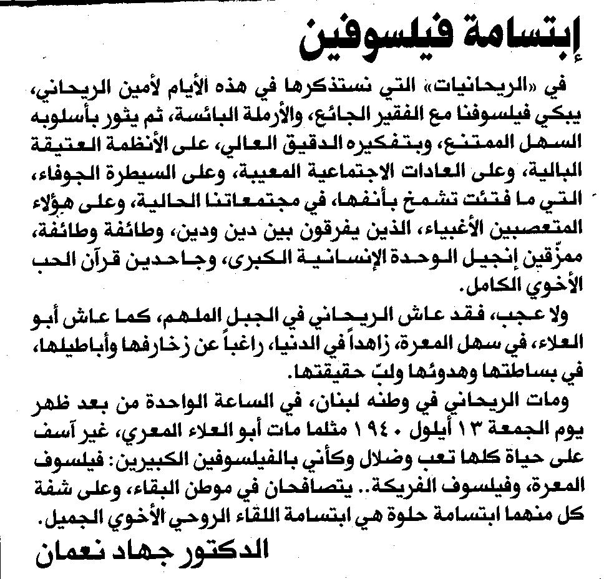
المستقبل – 19 كانون الثاني 2010

